全国地理教育学会
第12回大会 プログラム

大会テーマ
小・中・高校新学習指導要領「地理」の方向性を探る
−自由な意見・感想と討論−

期 日 ２０１８年 １１月１８日（日）

会 場 専修大学神田キャンパス
〒101-8425 東京都千代田区神田神保町3-8

発表会場：５４１・５４２教室 シンポジウム：５６１教室
評議員会：５４２教室 懇親会： 大学ホール（報恩の間）

主 催 全国地理教育学会

日 程 １１月１８日（日）
８：３０～ 受付
９：１０～１１：５０ 一般研究発表
１２：１０～１３：００ 評議員会
１３：２０～１６：３０ シンポジウム
１６：４０～１７：２０ 総会
１８: ００～１９：３０ 懇親会

会 費 大会参加費 1,500円 （会員・非会員ともに）
懇親会費 5,000円 （会員・非会員ともに）

大会事務局連絡先 大会委員会：牛込裕樹（大会委員長）TEL：090-1846-3359
mail: taikai@jageoedu.jp

全国地理教育学会事務局 〒114-8574 東京都北区中里３－１２－２
女子聖学院中学高等学校 柏倉康成
URL:http://www.jageoedu.jp

●研究発表・第1会場 （５４１教室） （9:10～11:50）
発表時間 発表：15分 質疑応答：4分

◎ ９：１０～１０：３０ 座長 中牧崇（東洋大学・非）

１０１ ESDによる小学校社会科授業－第５学年「資源管理型の水産業へトライ」から考察－
河野富男（香川県宇多津町立宇多津小学校）

１０２ 地域の課題から社会的な見方・考え方を育成するプロジェクト学習に関する報告－地域・行政・企業とのかかわりを通したモビリティ・マネジメントの一例－
岡田良平（大阪府泉南郡岬町立深日小学校）

１０３ 中学校「総合的な学習の時間」を活用したワンポイント巡検の実践と評価－校外学習との関連を意識して－
清水大介（東京都立武蔵高等学校・附属中学校）

１０４ 児童期の身近な地域における場所体験の人間形成的意味に関する考察（１）－地理的原風景を描いた大学生のメンタルマップの分析を通して－
佐藤浩樹（神戸女子大学文学部）

休憩（１０：３０～１０：５０）

◎１０：５０～１１：５０ 座長 清水学（立教女学院中学校・高等学校）

１０５ 日本地誌学習における中部地方と中国・四国地方の扱いの変遷
－地域区分に焦点をあてて－
今井英文（山陽学園大学・非）

１０６ 人口学習の新しいアプローチ
－日本人口の時間的・空間的特性に関する地理教材開発研究－
山口幸男（群馬大学名誉教授）

１０７ 世界文化遺産における「顕著な普遍的価値」に関する生徒の理解と実践の方向性
金野誠志（鳴門教育大学）

●研究発表・第2会場 （５４２教室） （9:10～11:30）
発表時間 発表：15分 質疑応答：4分

◎ ９：１０～１０：３０ 座長 松浦直裕（石川県立生涯学習センター）

２０１ 地理の総合的な視点を生かした防災の授業づくりについて
安藤 清（千葉敬愛高等学校・非）

２０２ 防災教育の可能性を探る－東日本大震災・津波被災地の高校生による南海トラフ地域での語り部活動及び津波石碑建立に向けた取り組みについて－
濱田潤子（福島県文化振興財団遺跡調査部）

２０３ 日本史における地図・地形・地名・景観・鳥瞰図を用いた地歴連携の取り組み
寺尾隆雄（大妻中学高等学校）

２０４ 「地理総合」における地歴連携授業の開発
山本 實（女子聖学院中学高等学校・非）

休憩（１０：３０～１０：５０）

◎１０：５０～１１：３０ 座長 善財利治（佐倉市立佐倉中学校）

２０５ 「ドラえもん」から考える工業立地－汎用的な地理教材の開発を目指して－
木場 篤（ノートルダム清心中・高等学校）

２０６ 一般県民の地理的関心－石川県を中心に－
松浦直裕（石川県立生涯学習センター）

●評議員会 （５４２教室） （12:10～13:00）

●シンポジウム （５６１教室） （13:20～16:30）

テーマ：小・中・高校新学習指導要領「地理」の方向性を探る−自由な意見・感想と討論−

2018年3月、高校の新学習指導要領が告示されたことにより、小・中・高校の新学習指導要領がすべて出揃った。この機をとらえて、本シンポジウムでは小・中・高校の新学習指導要領「地理」に関する特色、問題点、意見などを多くの会員から自由に提起していただき（発表者は募集）、それらを基に討論を行い、新学習指導要領実施に向けて対応していく機会にしたいと考える。

オーガナイザー：牛込裕樹（大妻中野中学校・高等学校）

第１部 小・中学校新学習指導要領「地理」に対する自由な意見、感想
座長 佐藤浩樹（神戸女子大学文学部）
発表 桑原正孝（日本女子大学附属豊明小学校） （※ 各発表10分）
宮本静子（名取市立増田中学校）
松岡路秀（専修大学・非）
伊藤裕康（香川大学）
討論 40分

第２部 高校新学習指導要領「地理」に対する自由な意見・感想
座長 辰己 勝（前 近畿大学）
発表 今井英文（山陽学園大学・非） （※ 各発表10分）
水内浩視（英明高等学校）
牛込裕樹（大妻中野中学校・高等学校）
西岡尚也（大阪商業大学）
討論 40分

●総 会 （５６１教室） （16:40～17:20）

●懇親会 （大学ホール１号館 報恩の間） （18:00～19:30）

●会場案内図および交通案内

○大会会場
専修大学 神田キャンパス ５号館
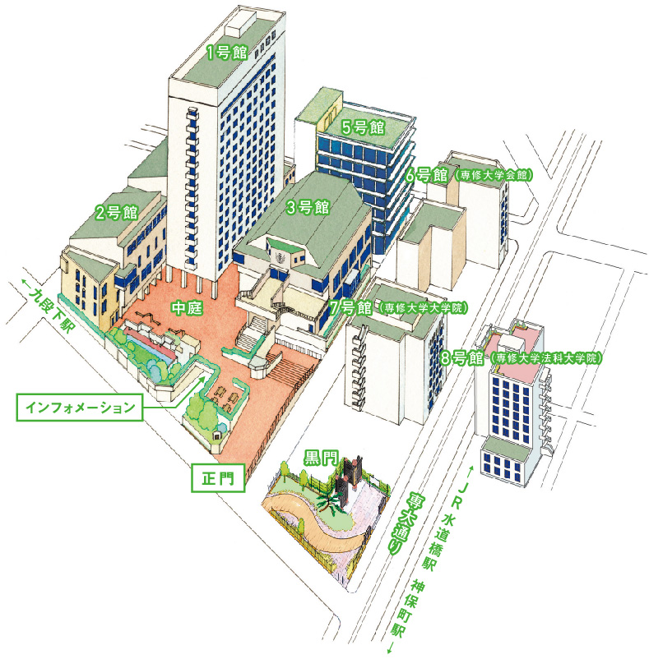
JR水道橋駅

◯交通案内
・水道橋駅（JR）西口より徒歩７分
・九段下駅（地下鉄／東西線、都営新宿線、半蔵門線）出口５より徒歩３分
・神保町駅（地下鉄／都営三田線、都営新宿線、半蔵門線）出口A２より徒歩３分

